# Loader升级工具说明

|  |  |  |  |
| --- | --- | --- | --- |
| 拟制 | 王凯超 | 日期 | 2019-01-22 |
| 评审人 | 朱健文 | 日期 |  |
| 批准 |  | 日期 |  |

修订记录

|  |  |  |  |  |
| --- | --- | --- | --- | --- |
| 日期 | 修订版本 | 修改章节 | 修改描述 | 作者 |
| 2019-01-22 | V1.0 |  | 初稿 | 王凯超 |
| 2019-01-28 | V1.1 | 1 | PC工具开发完成，解决多厂商PID问题。 | 王凯超 |
|  |  |  |  |  |
|  |  |  |  |  |

## 多厂商PID解决方案

第一批同洲出货的软件，Loader升级方案存在多厂商相同的引导PID和升级PID问题。

2019春节假期后出新版本Loader软件（PC升级流制作工具要同步更新），同洲已出盒子通过IP升级到新版本。

新Loader更改说明：按广电局方要求，引导PID使用service_id，工具中升级PID可任意修改，做流时会填充到引导PID的Section描述里，供OTA下载使用。该方案是采用Loader升级多厂商PID解决方案.doc 中方案2的改进。

关于升级工具的使用：

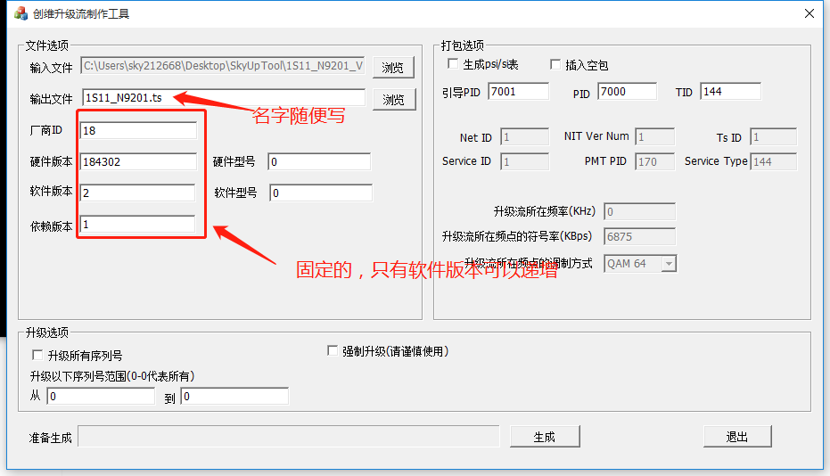

图一：JSCN_同洲

注意：

1. 广电局方将service_id的十进制值，填入右侧“引导PID”的文本框。
2. “PID”的文本框可填各个厂商的值，该值会插入引导PID的Section字段。
3. 在本机信息的手动下载界面，在频点，符号率，调制方式的下面增加一个行显示，引导PID: xxxxx